Klub pestovateľov a milovníkov liečivých rastlín v Prešove
Knižnica P.O. Hviezdoslava v Prešove

POZVÁNKA
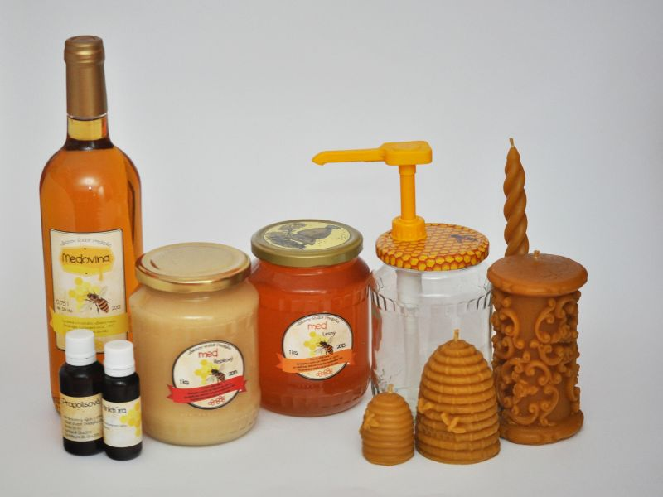

Klub pestovateľov a milovníkov liečivých rastlín pozýva svojich členov a ostatných záujemcov na prednášku, ktorá sa uskutoční:

15.1.2014 –streda, o 14,00 hod.

v Knižnici P.O.Hviezdoslava –, Hlavná ul. č. 139, 1. poschodie (pôvodná budova knižnice - Stará mestská škola)
Téma prednášky:
1. Liečivé vlastnosti včelích produktov:
Peľ, jed, larvy a kukly, včelia respiračná terapia, vosk.
2. Ovocné a zeleninové šťavy a ich použitie pri niektorých problémoch.

Vedúca klubu: J. Murcková
(v.z. Mgr. A. Zboranová)

